N. Expediente | 91649/2026
F. Apertura | 26/06/2026
Serie documental | TO0472 - Plan General de Ordenación Urbana
Asunto | Convenio de compromiso de cesión anticipada de suelo dotacional público en el ámbito del S-29, "La Ceñuela"

Convenio de compromiso de cesión anticipada de suelo dotacional público en el ámbito del sector 29 “La Ceñuela” que otorgan el Ayuntamiento de Torrevieja y la mercantil Explotaciones Agrícolas La Ceñuela, S.L, al amparo y en aplicación, entre otros, del artículo 1811 del texto refundido de la ley de ordenación del territorio y urbanismo aprobado por Decreto Legislativo 1/2021, de 18 de junio (TRLOTUP), de los artículos 47 y siguientes de la ley 40/2015, de 1 de octubre de Régimen Jurídico del Sector Público (LRJSP), y de la Ley 7/1985, de 2 de abril, Reguladora de las Bases del Régimen Local (LRBRL).

Índice

REUNIDOS
INTERVIENEN

EXPONENDOS
1. Objeto del convenio, interés público.
2. Antecedentes de desarrollo del sector 29 La Ceñuela.
3. Identificación de la parcela dotacional objeto del convenio.
4. Administración urbanística existente.
5. Estatuto de agente urbanizador y propietaria del suelo. Explotaciones
Agrícolas La Ceñuela, S.L.
6. Naturaleza jurídica del presente convenio.
7. Régimen jurídico de la cesión anticipada.

ESTIPULACIONES
Primera. Compromiso de cesión sometido a condiciones.
Segunda. Reserva de aprovechamiento urbanístico
Tercera. Gastos.
Cuarta. Régimen de plazos.
Quinta. Consecuencias aplicables en caso de incumplimiento.
Sexta. Mecanismo de seguimiento.
Séptima. Naturaleza jurídica del presente convenio.
Octava. Jurisdicción.

Reunidos

En Torrevieja a 10 de septiembre de 2026, en la Casa Consistorial.

Don Eduardo Dolón Sánchez, provisto con DNI núm. ***6359** Alcalde-Presidente de la Corporación Municipal de Torrevieja, como es notorio, con domicilio a los efectos del presente otorgamiento en la Casa Consistorial, autorizado por la Junta de Gobierno Local, artículo 127.1.d LBRL, municipios de gran población.

Don Carlos Antonio Carmona Rodríguez, provisto con DNI núm. ***4459**, *******, administrador de la compañía mercantil Explotaciones Agrícolas La Ceñuela, S.L. provista con CIF. B53084554, con domicilio social en Finca La Ceñuela Aptdo. Correos nº60, 03185 Torrevieja.

Intervienen

El Sr. Dolón Sánchez, en su condición de Alcalde-Presidente del EXCMO. AYUNTAMIENTO DE TORREVIEJA. Actúa habilitado al efecto en virtud de Acuerdo de la Junta de Gobierno Local de fecha 9 de septiembre de 2026.

Y, el Sr. Carmona Rodríguez, en uso de las competencias atribuidas en su condición de administrador de la mercantil Explotaciones Agrícolas La Ceñuela, S.L. por lo previsto en los artículos 233.2 letra a) y 234 del Real Decreto Legislativo 1/2010, de 2 de julio, por el que se aprueba el texto refundido de la Ley de Sociedades de Capital.

Exponen

1. Objeto del convenio, interés público.

La Corporación municipal de Torrevieja ha constatado la necesidad pública de ampliar las instalaciones del Hospital General Universitario de Torrevieja, para cuya satisfacción, entre las determinaciones del plan parcial del sector 29 “La Ceñuela”, en trámite, se contempla una parcela dotacional pública de cesión obligatoria y gratuita, denominada PQM-1. Atendido lo expuesto, el Ayuntamiento de Torrevieja se ha puesto en contacto con la mercantil propietaria de los terrenos integrantes de la expresada parcela, manifestándole su interés en acelerar o anticipar la cesión de la misma, para así poder comprometer los pertinentes recursos públicos que posibiliten la puesta en funcionamiento de tal dotación habiendo acogido positivamente tal pretensión la compañía propietaria.

El objeto del presente convenio se contrae a articular el compromiso de cesión de la expresada parcela, denominada PQM-1, con la mayor rapidez posible, al Ayuntamiento de Torrevieja, para así atender al interés público, concretando el modo de dicha cesión.

2. Antecedentes de desarrollo del sector 29 La Ceñuela.

La mercantil EXPLOTACIONES AGRÍCOLAS LA CEÑUELA S.A., ostenta la condición de agente urbanizador del sector 29 La Ceñuela en virtud de acuerdo del Pleno del Ayuntamiento de Torrevieja de fecha 21 de julio de 2005 y, además, resulta propietaria única de los terrenos inscritos o adscritos al mismo. Encontrándose el expediente de Homologación y plan parcial del Programa de Actuación Integrada de desarrollo del sector 29 “La Ceñuela” en fase de aprobación definitiva ante la Comisión Territorial de Urbanismo de Alicante, dependiente de la Generalitat Valenciana, se produjo la entrada en vigor del Decreto 58/2018, de 4 de mayo, del Plan de Acción Territorial de la Infraestructura Verde del Litoral de la Comunidad Valenciana, PATIVEL, que afectaba sensiblemente al ámbito de referencia, lo que supuso la consiguiente necesidad de adaptar la ordenación del sector en trámite, a las determinaciones establecidas en dicho instrumento supramunicipal, obligando así a la repetición del trámite de planeamiento urbanístico correspondiente.

En fecha 17 de febrero de 2021, el agente urbanizador formuló ante el Ayuntamiento borrador de plan parcial del sector 29 “La Ceñuela” adaptado al PATIVEL, junto con documento inicial estratégico, solicitando de dicha administración el inicio de la evaluación ambiental y territorial estratégica.

Por acuerdo de la Comisión de Evaluación Ambiental de fecha 25 de mayo de 2023 se emite el Documento de Alcance del Estudio Ambiental y Territorial Estratégico (DAEATE) del borrador de plan parcial del sector 29 “La Ceñuela”. Este documento da cobertura a la ordenación estructural del sector 29, atendiendo al contenido del borrador de plan parcial sometido al trámite de consultas de las administraciones públicas afectadas.

Por acuerdo de la Junta de Gobierno Local de fecha 7 de febrero de 2025 se acordó emitir el Documento de Alcance del Estudio Ambiental y Territorial Estratégico del borrador de plan parcial, en los términos previstos en el artículo 62 del TRLOTUP.

Mediante Sentencia del Tribunal Superior de Justicia de la Comunidad Valenciana de fecha 25 de julio de 2024, dictada en el seno del recurso contencioso administrativo 87/2018, se declaró la nulidad del PATIVEL en la parte que clasifica como suelo no urbanizable de refuerzo del litoral (SNUPL 2) el originario sector 29 “La Ceñuela”. En cumplimiento de dicha Sentencia, el agente urbanizador, el Ayuntamiento de Torrevieja y la Dirección General de Urbanismo, Paisaje y Evaluación Ambiental de la Generalitat Valenciana, suscribieron, en fecha 24 de marzo de 2025, acuerdo para la continuación del expediente reclasificatorio del sector 29.

En fecha 10 de junio de 2025, el agente urbanizador presentó ante el Ayuntamiento de Torrevieja versión inicial de la modificación puntual del PGOU, que contiene la ordenación estructural del sector 29 “La Ceñuela”, y versión inicial del plan parcial, que recoge la ordenación pormenorizada.

El expediente de referencia, se encuentra actualmente en fase de información pública de la versión inicial de la modificación puntual del PGOU de Torrevieja, que contiene la ordenación estructural del sector (anterior homologación) y del plan parcial, que contiene la ordenación pormenorizada, en virtud de la aprobación inicial adoptada respectivamente por acuerdos de pleno de fecha 27 de abril de 2026 y de la junta de gobierno local de fecha 16 de abril de 2026 (DOCV nº 10.369 de fecha 25.05.26), trámite que se inserta en el previsto en el artículo 55 del TRLOTUP, con las precisiones que en materia de tramitación conjunta de planes establece el artículo 62 del mismo cuerpo legal.

La ordenación estructural del sector 29 “La Ceñuela”, prevé una parcela de equipamiento público de la red primaria destinada a equipamiento múltiple, PQM-1, colindante con el Hospital General Universitario de Torrevieja, con una superficie de 11.492,27 m2, cuya cesión a favor del Ayuntamiento se debiera materializar en el seno del proyecto de reparcelación del ámbito de referencia, en el contexto de un desarrollo normal.
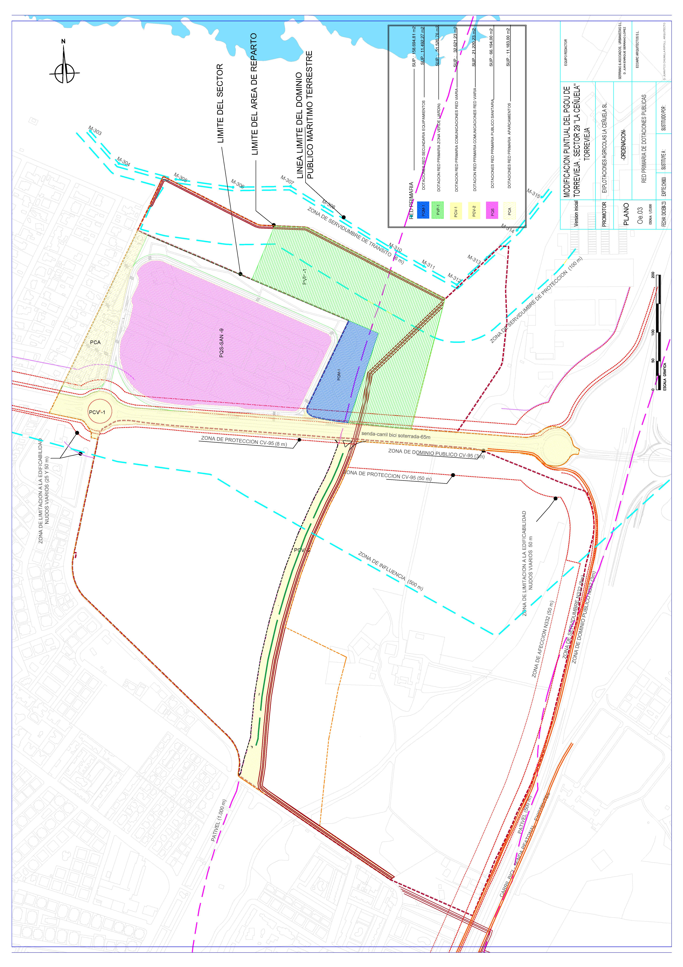
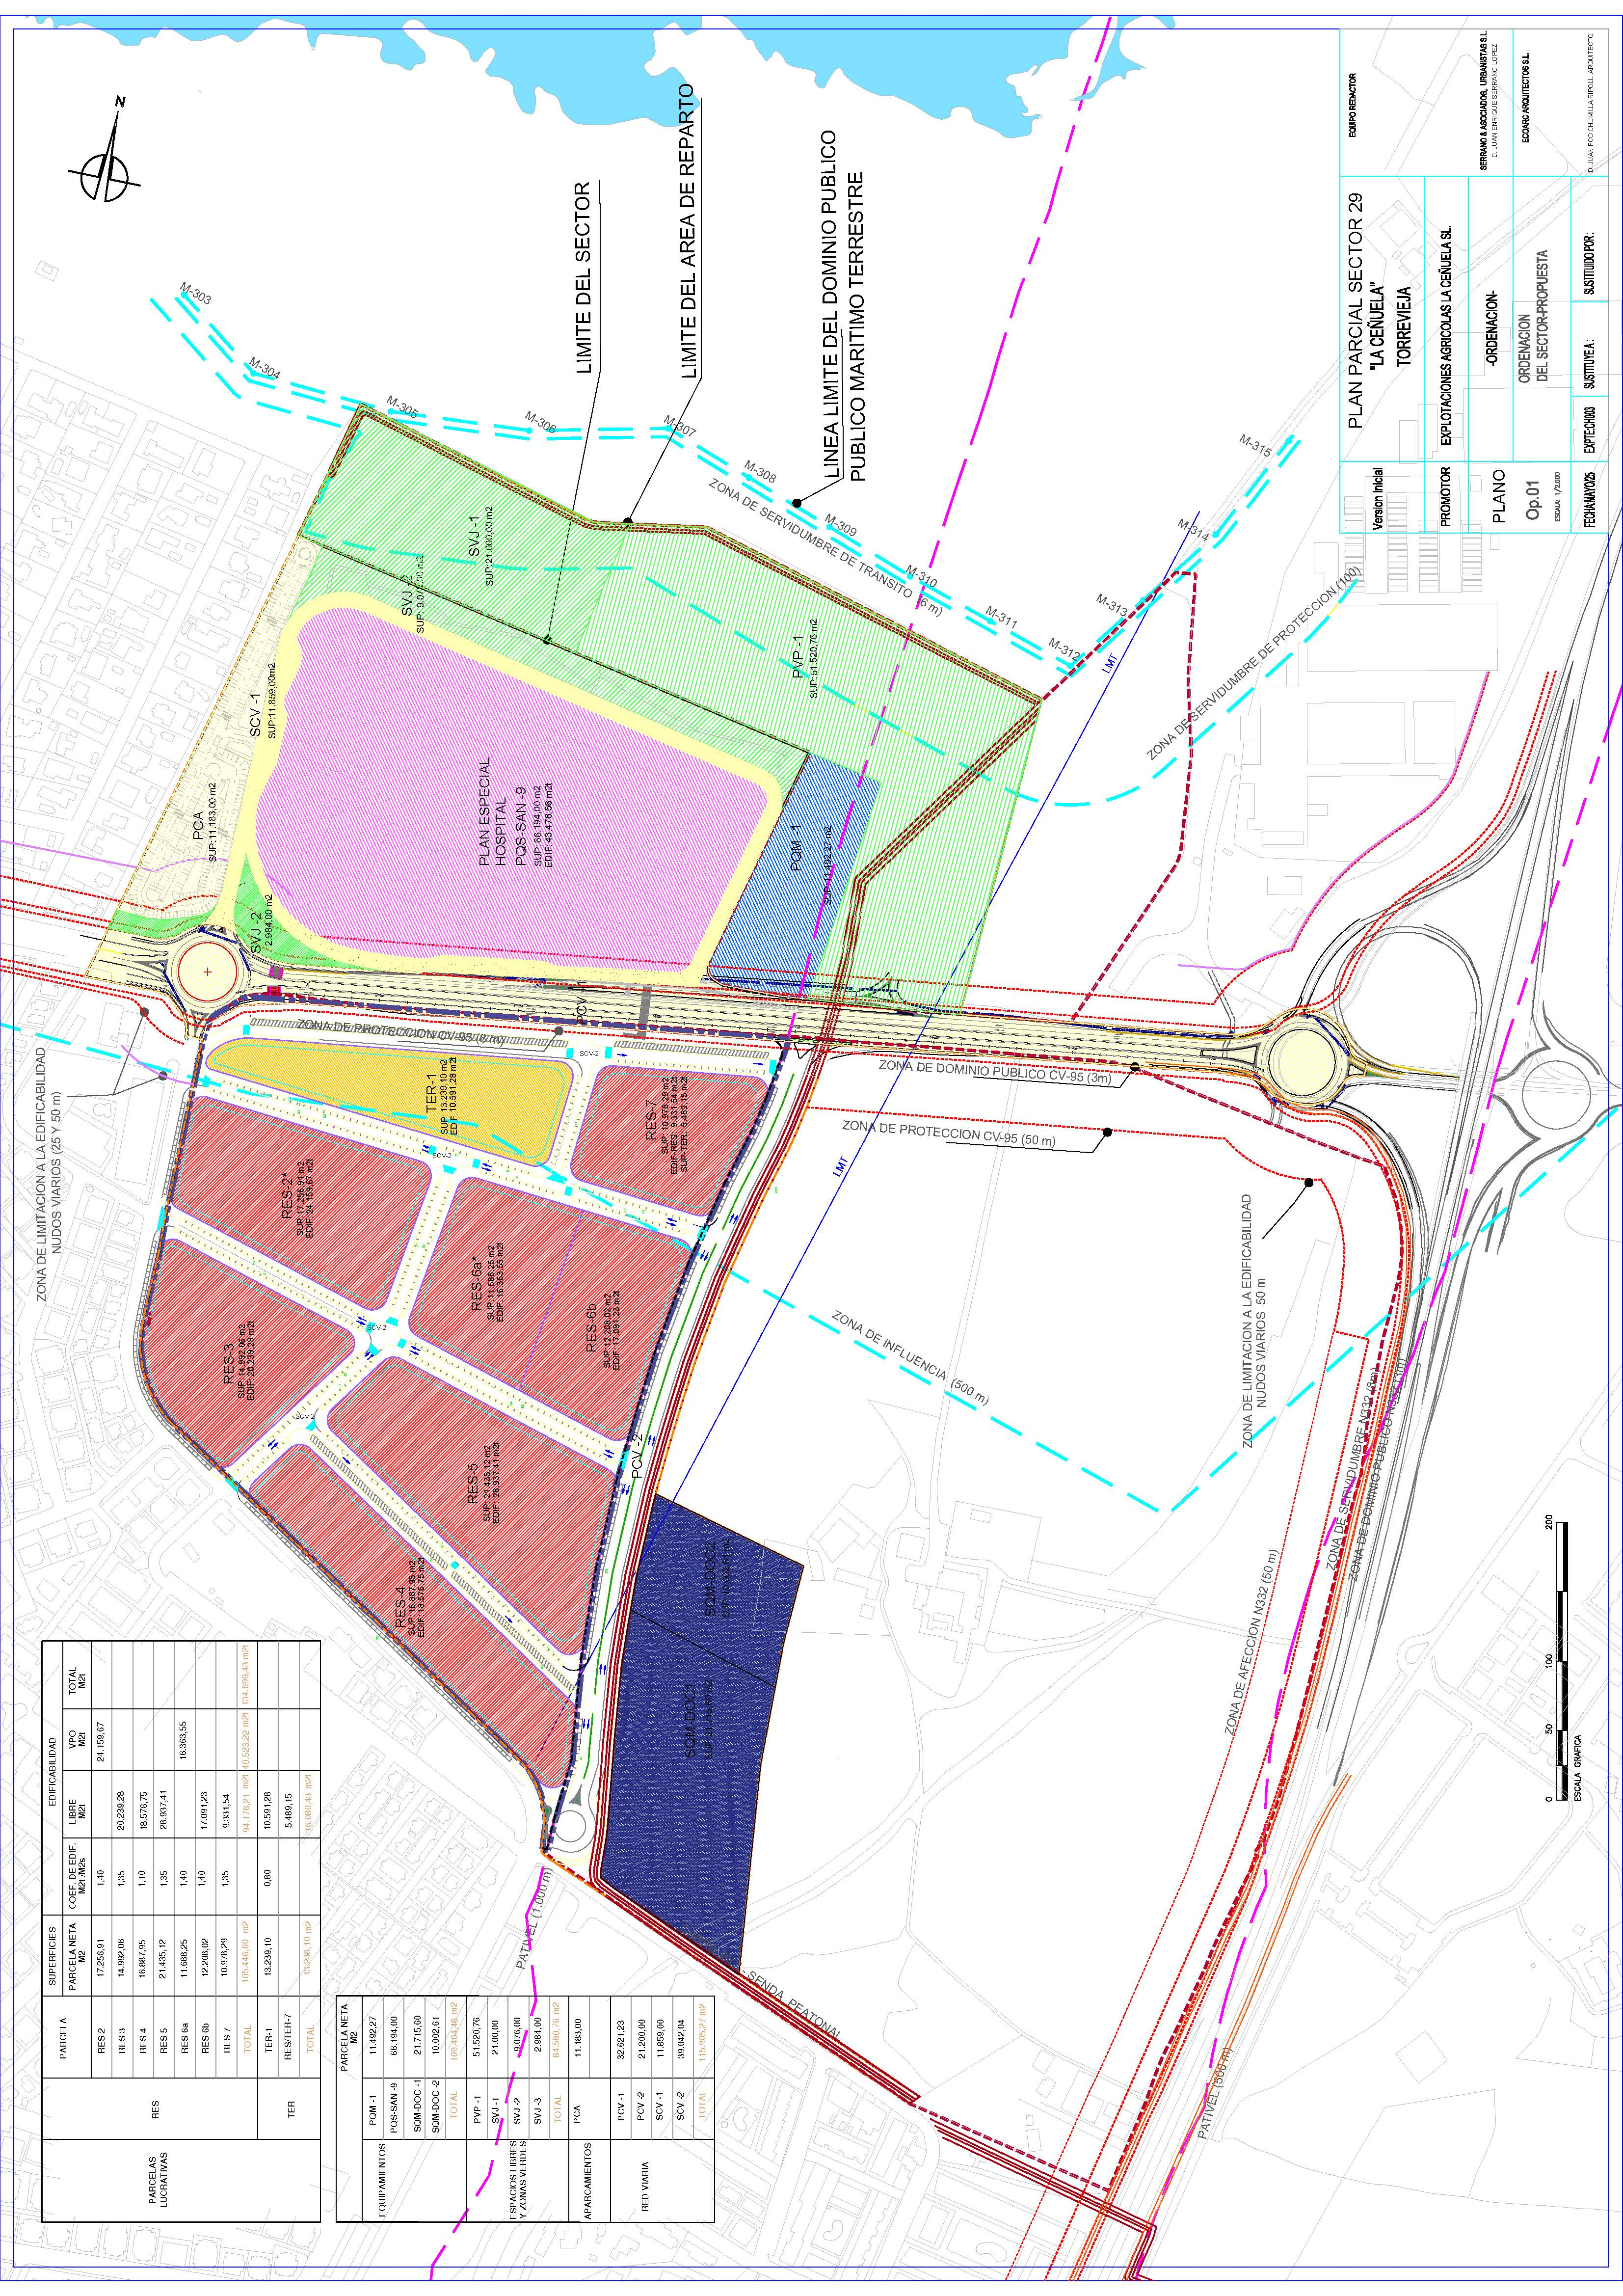

La mercantil otorgante es conocedora de la intención tanto del Ayuntamiento de Torrevieja como de la Generalitat Valenciana de iniciar, lo antes posible, las actuaciones correspondientes para la ampliación del Hospital General Universitario de Torrevieja para lo que se precisa, atendiendo al requerimiento municipal en tal sentido, la disposición, anticipada, de la parcela PQM-1.

3. Identificación de la parcela dotacional objeto del convenio.

La parcela objeto del convenio tiene como destino, según apuntan los instrumentos de ordenación identificados y en trámite, el de dotacional público, que permitirá la ampliación de las instalaciones del Hospital General Universitario de Torrevieja, ya sea como uso docente, o como uso prestacional, con la denominación Equipamiento Público Dotacional Múltiple, en concreto parcela PQM-1, con una superficie de 11.492´27 m². Sus características se ponen a la vista a continuación, si bien debe precisarse, que estos parámetros están a las resultas del expediente de planeamiento en trámite.

Ficha PQM-1.
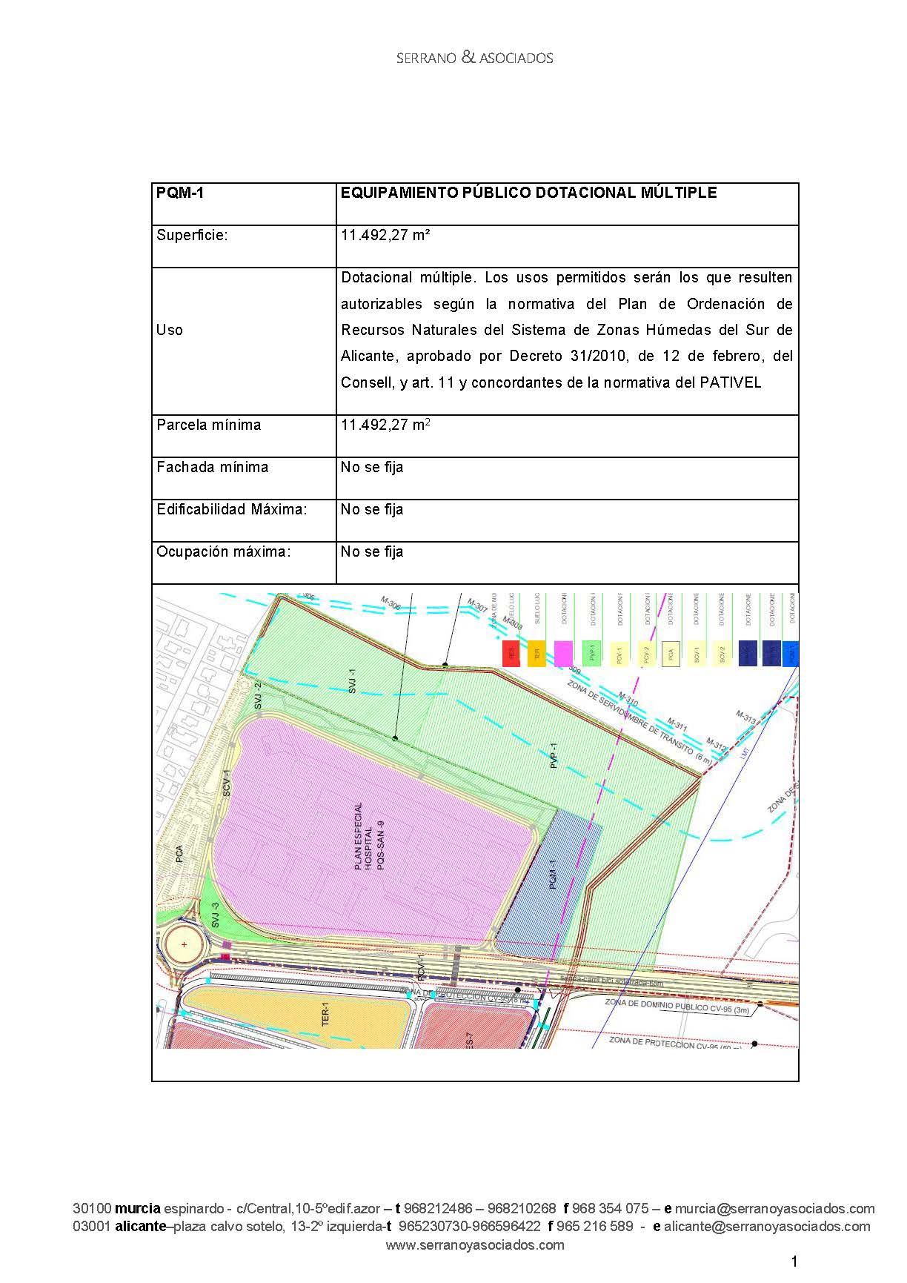

4. Administración urbanística.

El presente convenio urbanístico, que se enmarca en el ámbito propio de la gestión, se otorga por el Ayuntamiento de Torrevieja, administración urbanística actuante en el ámbito de las competencias que tiene legalmente asignada en materia de urbanismo, por la legislación del Régimen Local y por el TRLOTUP.

5. Estatuto de agente urbanizador y propietaria del suelo, Explotaciones Agrícolas La Ceñuela, S.L.

La compañía Explotaciones Agrícolas La Ceñuela S.L. ostenta la condición legal de agente urbanizador del Sector 29 “La Ceñuela”, en virtud de acuerdo de pleno de fecha 21 de julio de 2005. En ejercicio de dicha condición es promotor del expediente de modificación puntual de PGOU y plan parcial del ámbito de referencia.

La compañía otorgante es, además, propietaria de los terrenos a ceder, de la parcela PQM-1, que se debe segregar de la finca inicial que se describe, de esta finca ya se hizo una primera segregación para hacer efectiva otra anterior cesión de suelo donde hoy se localiza el Hospital General Universitario de Torrevieja. Se describe la finca inicial, segregación y resto.

“Rústica. En término de TORREVIEJA, Campo de Salinas, Partido de LA RAMBLA, Hacienda de Campo denominada LA CEÑUELA. Tiene una superficie de ciento treinta y cuatro hectáreas, sesenta y nueve áreas y cincuenta y ocho centiáreas (1.346.958 metros cuadrados), de tierra de secano con diversos cultivos y vertientes incultas. Linda todo: Nor-Este, Redonda de las Salinas y Cementerio Municipal; Sur-Este, Carretera Nacional 332, variante de dicha Carretera y de los herederos de Lorca Marín (finca Villa Amalia) ; Nor-Oeste, Los Altos de Torrevieja, S.L., antigua finca Cueva de Lara y Redonda de las Salinas; y Sur-Oeste, Los Altos de Torrevieja, S.L., Gonzalo Zaragoza Manresa, José Grau Salinas y terrenos que fueron de Juana Carrasco (…)
TÍTULO: Aportación a la Sociedad "Explotaciones Agrícolas La Ceñuela, S.L." I en pago de la suscripción de participaciones sociales realizada por Don Carlos Antonio Carmona Rodríguez, Doña Ana María y Doña Virginia Rodríguez Sánchez, en la escritura de constitución de dicha Sociedad.
INSCRIPCIÓN: Registro de la Propiedad de Torrevieja Número Uno, al Tomo 1 . 3 51 , Libro 2 6 7 , Folio 151, Finca 20.143 e inscripción 4 ª . - --- - --- POSESIÓN: Libre de arrendamientos, aparceros y ocupantes; y no está comprendida en el supuesto del artículo 26, uno, de la Ley de Arrendamientos Rústicos, según manifiesta.
CARGAS E INFORMACIÓN REGISTRAL: De la Nota Simple Informativa expedida por el Registro de la Propiedad de Torrevieja Número Uno, el día de hoy , que tengo a la vista y en contestación a mi petición número 2.203, resulta lo siguiente: (…)
Porción que se segrega: Rústica . En término de TORREVIEJA, Campo de Salinas, Partido de LA RAMBLA, Hacienda de Campo denominada LA CEÑUELA. Tiene una superficie de diez hectáreas (100.000 metros cuadrados), de tierra de secano con diversos cultivos y vertientes incultas . Linda: Norte y Este, resto de finca matriz; Sur, Carretera CV-95 Torrevieja-San Miguel de Salinas; y Oeste, Urbanización Los Balcones (…).
Resto de finca matriz. Como consecuencia de la segregación practicada, el resto de finca matriz queda reducido en su superficie en la de la porción segregada, y no altera sus lindes con la salvedad de que por el Sur y por el Oeste ahora linda, además, con la porción segregada, que se cederá por la presente al Ayuntamiento de Torrevieja (…)”.

6. Naturaleza jurídica del presente convenio.

El presente convenio se incardina en el ámbito material de la gestión vinculado a la ejecución anticipada del planeamiento, artículo 181 TRLOTUP. Este convenio no tiene contenidos relativos o propios del plan en materia de ordenación, usos, edificabilidad, localización de cesiones, etc, no interfiere ni afecta al pleno ejercicio del ius variandi, potestad pública exclusiva discrecional de la Administración. Nada tiene que ver, pues, con los convenios de planeamiento, se trata de un convenio inserto en el ámbito de la gestión.

La constatación de la legalidad de la práctica de los convenios es anterior a su regulación positiva, de ahí que su caracterización haya venido dada a partir de la Jurisprudencia. Así en cuanto a su naturaleza jurídica es muy interesante el contenido del FJ 6º de la STS de 24 de junio de 2000 (RJ 2000/6397) de la que ha sido ponente el Magistrado Iltmo. Sr. Don Jorge Rodríguez-Zapata Pérez, que reproducimos,

“La distinción doctrinal entre contrato y convención resulta ilustrativa al respecto, participando el convenio urbanístico de la naturaleza de la segunda figura, en cuanto no contiene sólo un juego de obligaciones recíprocas o entrecruzadas (contraprestaciones) sino también compromisos paralelos de la Administración y de la Entidad mercantil que lo concierta, dirigidos a un fin coincidente y común, que tiende al aseguramiento futuro de la ejecución de la modificación del Plan cuando, en su caso, se llegue a aprobar el mismo. Tales compromisos, paralelos o convencionales, tratan de fijar el régimen de una situación futura que puede tener relieve para terceros, lo que favorece la tesis de la impugnabilidad del convenio. El Convenio concluido constituye, en fin, el acto de terminación de un procedimiento enjuiciable en este orden contenciosoadministrativo (artículo 234 de la Ley del Suelo de 1976), …”

En línea con la legalidad y conveniencia de la práctica de los convenios viene a colación la Sentencia del Tribunal Superior de Justicia de Murcia de fecha 1 de marzo de 2000, núm. 231/00 (RA 2000/67587), de la que se reproduce parte del F. Jco. 4º.

“No se deduce de todo lo actuado que pueda apreciarse la desviación de poder denunciada, en materia urbanística, teniendo en cuenta que el urbanismo constituye una competencia jurídico-pública, pero ello no excluye la participación y colaboración de los administrados en el mismo (arts. 4, 52 y 119 TR LS), existiendo aspectos concretos susceptibles de compromiso o acuerdo entre la Administración y los particulares, que da lugar a la figura de los convenios urbanísticos, y en la medida en que éstos no incidan sobre competencias de las que la Administración puede disponer por vía contractual o de pacto, (…).tienen una sustantividad propia incluso a efectos de su impugnación en vía contenciosa (art. 234 TR LS). Por otra parte, es perfectamente posible la terminación de un procedimiento --como lo es la conclusión del convenio urbanístico-- en forma negociada --art. 24 LEF, aplicable supletoriamente en materia de urbanismo-- estando también admitida ya expresamente en el art. 88.2 LRJAP”.

En la misma línea y aplicada a la realidad homologada de los convenios urbanísticos de gestión es de interés la Sentencia del TSJ de Murcia (RJCA/2007/94), de la Sala de lo Contencioso Administrativo núm. 461/2006 de 16 de junio, de la que se reproduce el siguiente párrafo,

“El Convenio que nos ocupa, previsto en el citado artículo 6.2.14, pertenece a uno de los dos tipos en los que se suelen clasificar los convenios urbanísticos (Convenios de gestión y convenios de planeamiento), pues se corresponde con los denominados convenios de gestión o ejecución del planeamiento ya aprobado, siendo su objeto facilitar las determinaciones del Plan, teniendo eficacia por sí mismo una vez aprobado por la Administración municipal. Los Convenios Urbanísticos encuentran su cobertura legal, con carácter general, en el artículo 88 de la Ley de Régimen Jurídico de las Administraciones Públicas y del Procedimiento Administrativo Común ( RCL 1992, 2512, 2775 y RCL 1993, 246) cuyo apartado 1 establece que las Administraciones Públicas podrán celebrar acuerdos, pactos, convenios o contratos con personas tanto de derecho público como privado, siempre que no sean contrarios al Ordenamiento Jurídico ni versen sobre materias no susceptibles de transacción y tengan por objeto satisfacer el interés público que tienen encomendado, con el alcance, efectos y régimen jurídico específico que en cada caso prevea la disposición que lo regule. En consecuencia, los Convenios Urbanísticos no podrán contener estipulaciones contrarias a la legislación y planeamiento urbanístico, no pudiendo comportar nunca una reserva de disposición (prohibidas en el artículo 57.3 del TR/76 [ RCL 1976, 1192]).”

7. Régimen jurídico de la cesión anticipada.

En sentido estricto este convenio compromete la cesión efectiva de pleno dominio de la parcela PQM-1 que constituye su objeto, tras la aprobación definitiva del plan y anticipándola al trámite de equidistribución o reparcelación.

8. Transparencia.

De acuerdo con los artículos 5 y 25 del Real Decreto Legislativo 7/2015, de 30 de octubre, por el que se aprueba el texto refundido de la Ley de Suelo y Rehabilitación Urbana, este convenio se someterá a información pública previa a su aprobación definitiva y otorgamiento para garantizar la participación ciudadana.

ESTIPULACIONES

Que los otorgantes acuerdan pactar y concretar en las siguientes,

Primera. Compromiso de cesión, sometido a condiciones.

La compañía otorgante Explotaciones Agrícolas La Ceñuela, S.L., propietaria de los terrenos identificados en los expositivos tercero y quinto, se compromete, previa segregación de la finca matriz, a ceder al Ayuntamiento de Torrevieja la parcela dotacional pública que resulte, definitivamente delimitada y ordenada en los instrumentos de planeamiento urbanístico del Sector 29 “La Ceñuela” que sean aprobados definitivamente y entren en vigor, manteniendo en lo sustancial las características que hoy tiene.

La cesión se formalizará mediante escritura pública dentro de los treinta (30) días siguientes a la publicación del acuerdo de aprobación definitiva del planeamiento que establezca dicha parcela dotacional, siempre que su delimitación permita su individualización registral y concurran los restantes requisitos legales necesarios para su transmisión.

La efectividad del presente compromiso queda expresamente condicionada a la aprobación definitiva y entrada en vigor de los instrumentos de planeamiento que resulten legalmente procedentes, sin que el presente convenio implique compromiso alguno respecto del contenido concreto de las determinaciones urbanísticas que finalmente resulten aprobadas, las cuales se establecerán conforme a los informes técnicos, jurídicos y sectoriales que correspondan y al ejercicio de las potestades urbanísticas legalmente atribuidas a las Administraciones competentes.

De hecho, la suscripción del presente convenio no limita ni condiciona el ejercicio de la potestad de planeamiento ni de las competencias urbanísticas de las Administraciones intervinientes, ni genera derecho alguno a favor de la mercantil otorgante respecto de la aprobación de una determinada ordenación urbanística, edificabilidad, uso, localización de dotaciones o cualquier otra determinación propia del planeamiento.

La cesión anticipada se entenderá realizada con reserva a favor de la mercantil cedente del aprovechamiento subjetivo que corresponda a los terrenos objeto de cesión, en los términos previstos en la estipulación segunda.

Segunda. Reserva de aprovechamiento urbanístico “ex” artículo 84 del TRLOTUP.

La cesión anticipada de la parcela dotacional objeto del presente convenio no comportará merma ni renuncia alguna de los derechos urbanísticos que correspondan a Explotaciones Agrícolas La Ceñuela, S.L.

Como consecuencia de dicha cesión anticipada, la mercantil cedente conservará el derecho al aprovechamiento subjetivo que corresponda a los terrenos cedidos, determinado conforme al aprovechamiento tipo y demás parámetros urbanísticos que resulten del planeamiento definitivamente aprobado y de los instrumentos de gestión urbanística que se formulen en ejecución del mismo.

La concreta cuantificación de dicho aprovechamiento, así como su materialización en la correspondiente finca o fincas de resultado, se determinarán en el proyecto de reparcelación o instrumento de equidistribución que legalmente proceda.

La cesión anticipada regulada en este convenio tendrá la consideración de entrega anticipada de suelo dotacional público, sin alterar los derechos de participación de la mercantil cedente en la equidistribución de beneficios y cargas del sector.

Si por cualquier circunstancia no se llevara a cabo las labores de gestión y urbanización fáctica con ejecución de las obras de urbanización en el plazo previsto en el programa de actuación integrada y consecuentemente guardando el suelo la condición de suelo en situación básica rural en los términos del Real Decreto Legislativo 7/2015, de 30 de octubre, por el que se aprueba el texto refundido de la Ley de Suelo y Rehabilitación Urbana (TRLSU 2015), la administración vendrá exclusivamente obligada a: 1) restitución del suelo formalizada en instrumento público a su cargo o, 2) indemnización al cedente conforme al valor del suelo, en su caso, en tal situación básica rural. Dicha indemnización sustitutoria se calculará estrictamente según los criterios de valoración de suelo rural del TRLSU 2015, excluyendo expresamente cualquier valor derivado de expectativas urbanísticas no patrimonializadas ni consolidadas.

Tercera. Gastos.

Los certificados de innecesariedad, licencias y autorizaciones de segregación las cursará el Ayuntamiento de oficio y los gastos notariales e inscripción registral. Correrán de cuenta del Ayuntamiento de Torrevieja. No obstante, en su condición de Agente Urbanizador, la mercantil asume el compromiso de ejecutar a su costa la urbanización perimetral y las acometidas necesarias para que la parcela cedida adquiera materialmente la condición de solar, sin que estos costes específicos puedan ser repercutidos individualizadamente al Ayuntamiento fuera de las cargas generales del PAI.

Cuarta. Régimen de plazos.

El presente convenio entrará en vigor al día siguiente de su otorgamiento y tiene una duración de cuatro (4) años atendiendo al límite temporal que establece el artículo 49 de la LRJSP, sin perjuicio de la posibilidad de prórroga. El cómputo de los plazos de tramitación municipal, que no la vigencia del convenio, quedará automáticamente suspendido durante el tiempo necesario para la obtención de informes sectoriales preceptivos de otras administraciones (ambientales, hídricos, carreteras o costas), no siendo imputable al Ayuntamiento la demora derivada de estos trámites externos.

Quinta. Consecuencias aplicables en caso de incumplimiento.

1) En caso de falta de cesión del suelo por parte de la mercantil Explotaciones Agrícolas La Ceñuela, S.L. en el plazo estipulado, podrá el Ayuntamiento de Torrevieja otorgar mayor plazo razonado para su otorgamiento siempre y cuando esté motivada la causa para la ampliación de plazo, y en caso de incumplimiento compeler a su cumplimiento o resolución del presente convenio, sin perjuicio de reclamación de indemnización por daños y perjuicios en caso de concurrir incumplimiento imputable a Explotaciones Agrícolas La Ceñuela, S.L.

2) La falta de restitución del suelo o indemnización conforme al valor de suelo conforme a la situación en que se encuentre por parte del Ayuntamiento determinará la posibilidad por el cedente de otorgar una ampliación de plazo siempre que esté motivada y en caso de incumplimiento compeler a su cumplimiento o resolución del presente convenio, sin perjuicio de reclamación de indemnización por daños y perjuicios en caso de concurrir.

3) De cursar el iter urbanístico debido, la constitución y transferencia de aprovechamiento se efectuará conforme los instrumentos de gestión aprobados por la administración en ejercicio de sus prerrogativas urbanísticas indelegables que no darán derecho a nada más de lo previsto en los mismos, sin perjuicio de los recursos en vía administrativa o jurisdicción contenciosa que consideren interponer.

Sexta. Mecanismo de seguimiento.

Se constituirá una comisión paritaria formada por un representante de la mercantil y otro a designación del Ayuntamiento para el seguimiento, vigilancia y control de la ejecución del convenio, como de los compromisos adquiridos por los firmantes. Por acuerdo unánime resolverá los problemas de interpretación y cumplimiento que puedan plantearse.

Séptima. Naturaleza jurídica del presente convenio.

El presente convenio tiene naturaleza de convenio urbanístico de gestión, al amparo de lo dispuesto en el artículo 181 del TRLOTUP, y tiene por objeto exclusivamente instrumentar la cesión anticipada de terrenos destinados por el planeamiento en tramitación a dotación pública, con reserva de los derechos urbanísticos que correspondan a la propiedad cedente.

Las partes reconocen expresamente que el presente convenio no tiene carácter de convenio de planeamiento, no contiene determinaciones relativas a la ordenación urbanística del sector y no condiciona ni limita el ejercicio de las potestades de planeamiento atribuidas legalmente a las Administraciones competentes.

En consecuencia, ninguna de sus estipulaciones podrá interpretarse como compromiso de aprobación de una concreta ordenación urbanística, edificabilidad, aprovechamiento tipo, localización de dotaciones o cualquier otra determinación propia del planeamiento.

Octava. Jurisdicción.

Conocerá la jurisdicción contencioso-administrativa correspondiente al término de Torrevieja.

DOCUMENTO FIRMADO ELECTRÓNICAMENTE AL MARGEN

